Conceptos Básicos del Neumático - Evaluación
- Identifique cada componente del neumático a continuación: Huella, talón y pared.
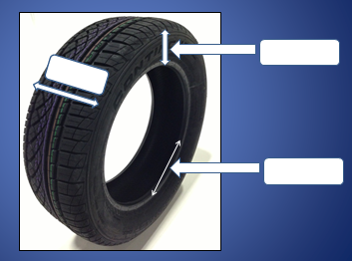

2. La figura a continuación muestra 3 neumáticos con diferente ancho; 295, 195, y 235. Por favor identifique el ancho de cada neumático.

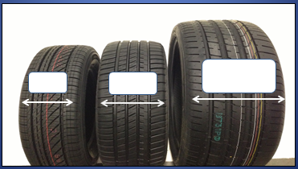
3. De los tamaños 245/45/18 y 225/55/17, ¿cuál tiene la pared o flanco más grande?

4. ¿En que tamaño de rin se tendría que montar un neumático de este tamaño 235/40/18?

5. ¿En que año fue fabricado un neumático con el código de identificación DOT U2LL LMLR 4512?

